都市計画マスタープラン策定実習　第1回中間発表　2011/12/22

「○○」と「駅」で創るまち　~ほっとステーション土浦~

第2班　班長:鈴木絵里香／副班長:田野井雄吾／飯村友理／小菅伊織／村上純一　TA:澤田さん

1. **土浦市の概要**

土浦市は茨城県南部，東京から60km圏内，水戸から40km圏内に位置し，霞ヶ浦や桜川，筑波山に囲まれる自然に恵まれた都市である．古くは土浦上の城下町として栄え，水戸街道の陸運と霞ヶ浦からの水運の交わる結節点として発展した物流のまちである．現在はつくば市，牛久市とともに業務核都市に指定され，またつくば市とともに国際会議観光都市にも指定されている．県南の中心的都市としての役割を担ってきた土浦市であるが，近年では商業機能の郊外化に伴う中心市街地の空洞化や，つくばエクスプレスの開業によるつくば市の発展などにより，徐々に都市の衰退が見られるようになっている．平成23年3月に発生した東日本大震災ではライフラインの被害によって土浦市でも多くの避難者が発生した．

1. **土浦市の現状**

2.1人口

土浦市の人口は2000年頃までは増加傾向であったが，その後はわずかに減少傾向にあり，2011年12月1日現在で143,475人となっている．人口構成を見てみると，2010年の段階で高齢化率(人口における老年人口の割合)は21.9％となっており，既に超高齢社会となっていたことがわかる．2005年と2010年の人口データを基にコーホート要因法を用いて将来人口を推計したところ，土浦市マスタープランの計画期間の平成35年(2023年)から2年後の2025年には市の人口は137,316人，高齢化率は28.8％となり，人口の減少と更なる高齢化が進行していくことがわかる．この結果から，その後も人口の減少と高齢化率の上昇が止まることはないと予想される．

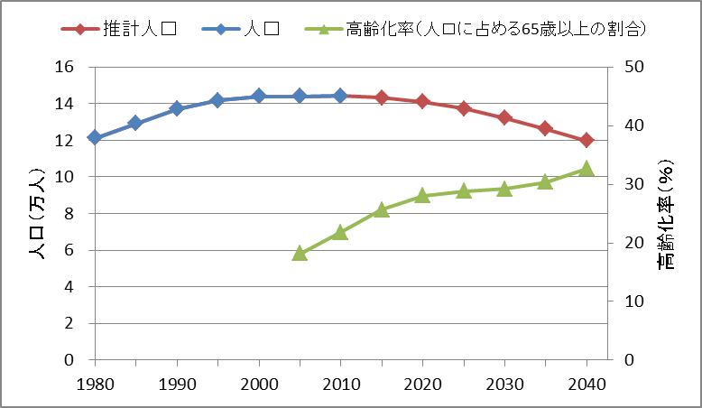

図2.1-1　コーホート要因法による人口推計

2.2産業

2.2.1農業

　土浦市の平成18年度の農業産出額は96.8億円で，生産量日本一のレンコンに代表される野菜がその5割近くを占め，他にも米や菊などの花卉，果実というように多様な農産物が生産されている．市の基幹的農業従業者数は平成22年において年齢別に見るとおよそ7割は60歳以上であり，さらに全体では平成22年までの15年間でおよそ3割減少しており，人手の減少と高齢化が進行していると言える．経営耕地面積を見ると，減少傾向が長年続いており，平成22年は35年前と比較して3割近く減少している．それと同時に，前述のような農業従事者の減少や高齢化の進行が一因となっている耕作放棄地も増え，平成22年では経営耕地面積のおよそ17％にあたる574haとなっている．市ではレンコン栽培によるその解消に取り組んでいるが手付かずの場所も多く，近隣の耕地や景観に悪影響を及ぼす恐れのある耕作放棄地の解消へ向けた取組が急務である．

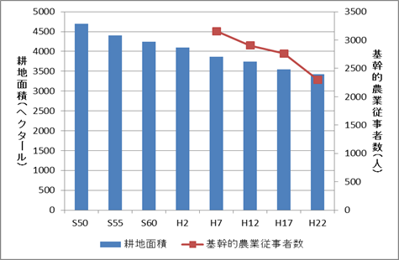

図2.2-1　経営耕地面積と基幹的農業従事者数の推移

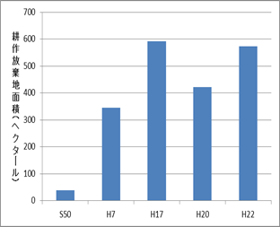

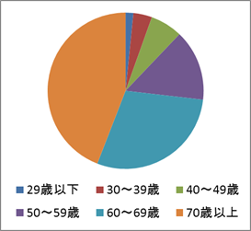

図2.2-2　　　　　　　　　　　　　　図2.2-3

年齢別基幹的農業従事者数　　　　　　　耕作放棄地面積の推移

2.2.2工業

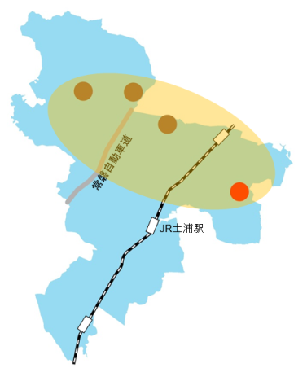　かつてより神立地区をはじめとして企業が多く立地し，東京やつくば研究学園都市からの近さを武器に発展してきた．北部に3つの工業集積地があり，近年は企業誘致政策として免税や融資などの措置も積極的に行っているため，製造品出荷額は順調に伸びている．しかし，職・住・商の新複合都市としてまちづくりを行っているおおつ野ヒルズでは企業誘致があまり進んでおらず，優遇措置などの見直しが必要である．

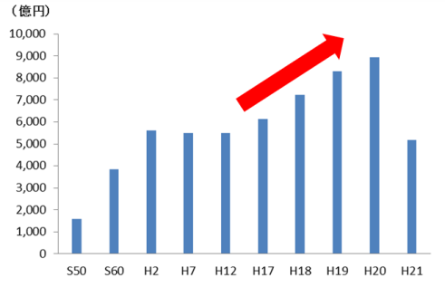

図2.2-4　　　　　　　　　　　　　図2.2-5

市の製造品出荷額の推移 　　　市内の主な工業地の立地状況



図2.2-6　市内の工業地の利用状況

2.2.3商業

　かつては宿場町として旧水戸街道沿いに栄えたが，近年は販売額，従業員数ともに落ち込んでいる．JR土浦駅を中心に多くの商店が集積していたが，近年は郊外の大型SCの増加によってシャッター街が多くなっており，駅周辺の賑わいもなくなってきた．一方高齢化が進んでいる新治地区などでは商業集積が無く，不便さを感じさせる．

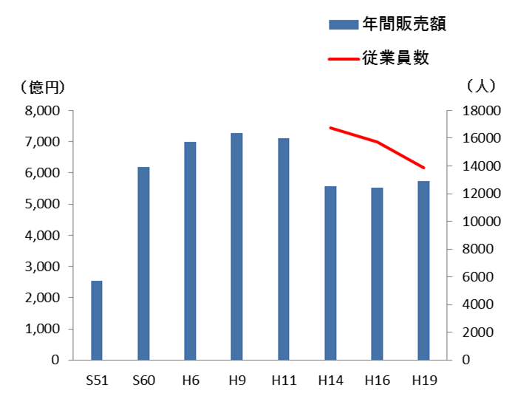

図2.2-7　市の商業年間販売額と従業員数の推移

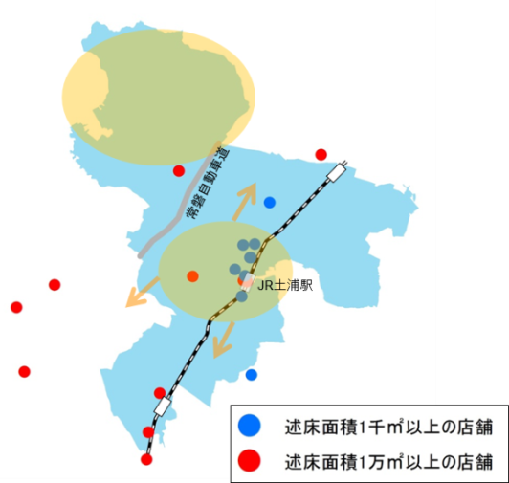

図2.2-8　市周辺の主な商業店舗の立地状況

2.3交通

土浦市には主要な道路として，南北方向に常磐自動車道と国道6号線があり，東西方向には国道125号線と354号線が通っている．鉄道は南北にJR常磐線が走り，市内には神立駅，土浦駅，荒川沖駅の3駅がある．公共交通としてのバスは，土浦駅を中心として市内を回るものと周辺市町村と繋がるもの，また高速バスとして水戸方面と成田行き，京都・大阪行きがある．市内を循環するバスとしては地域活性化を目的としたコミュニティバス「キララちゃんバス」が2005年から運行されており，2011年10月末からはこれまでバス路線の空白地帯となっていた新治地区において，コミュニティバス「新治バス」の試験運行を開始した．デマンド型交通として土浦のりあいタクシーも運行されている．

　土浦市の主要国道にはそれぞれバイパスや車線拡幅が計画されているが，整備は終わっておらず，市街地への通過交通による渋滞が発生している．JR常磐線は2013年度に東京駅乗り入れを開始する予定となっているが，つくばエクスプレスの開線によって土浦市内の駅利用者は減少傾向にある．

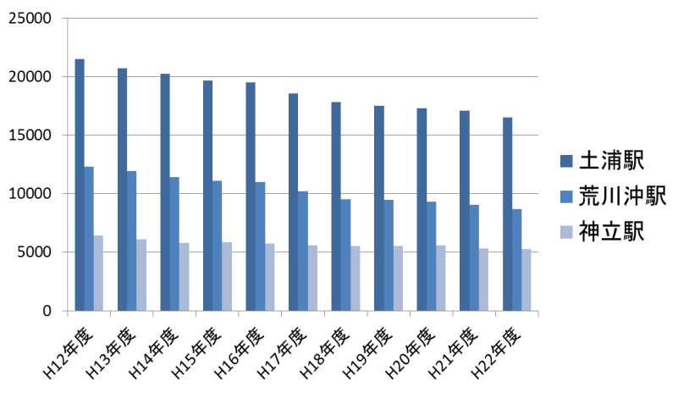

図 2.3-1　市内3駅の1日平均乗車人員数

2.4市民

　土浦市は平成20年に策定された「第7次土浦市総合計画」における施策について市民の意向を把握し，また「土浦市中心市街地活性化基本計画」の策定の参考とするために，「平成22年度土浦市民満足度調査」を実施している．この調査によって市民が土浦市に対してどのような認識を持っているのかを知ることができた．

　『土浦市に「わがまち」といった愛着を持っているか』という質問に対しては，年代が若くなるにつれて市への愛着が薄い傾向にあることがわかった．また，市民の満足度が低い施策として，中心市街地や駐車場，バス・鉄道などの交通網，バリアフリーの施設・道路，公園や遊び場，資源を活かした観光などが挙げられた．市民の重要度が高い施策としては，湖や川の美化，医療施設・診療体制，交通安全対策，救急・消防体制の整備などが挙げられた．これらの結果から，市民が求めているものを理解し必要とされている施策に取り組む必要がある．

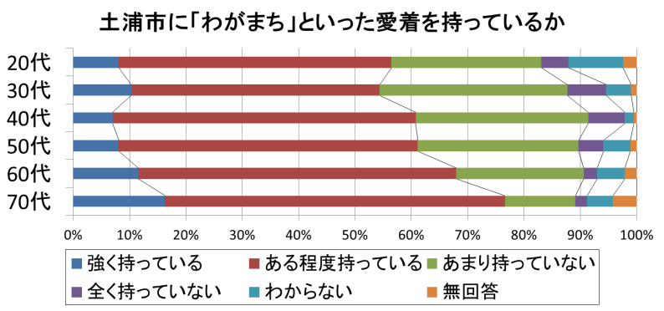

図2.4-1　土浦市に「わがまち」といった愛着を持っているか

2.5医療

　JR土浦駅周辺に医療機関が多く立地しているが，高齢化率が高く医療機関の需要が大きいであろう新治地区などの北部には少ない．土浦駅の近隣地区にあった土浦協同病院は東側のおおつ野ヒルズに移転することが決定しており，距離も遠く，交通面も現在より不便になるため，困る利用者が発生する恐れがある．

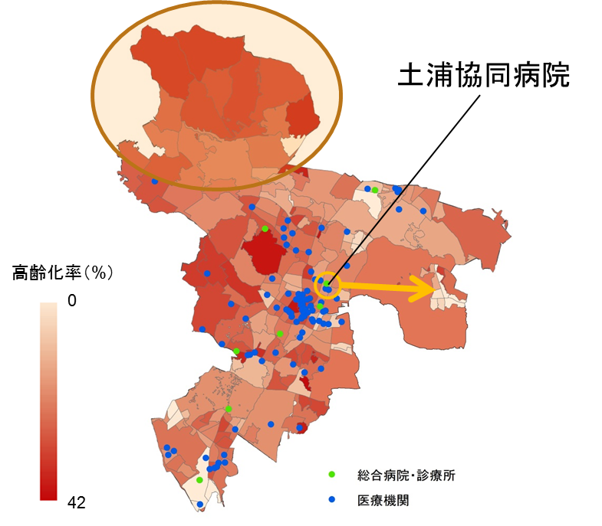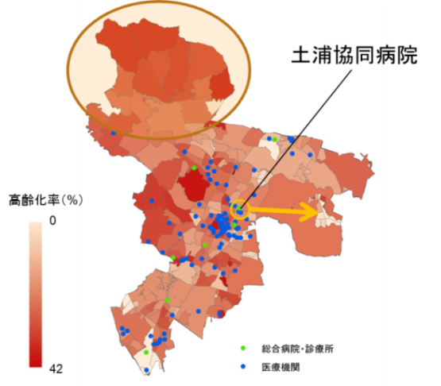

図2.5-1　市内の医療機関の立地状況

2.6観光

土浦市は城下町，宿場町としての面影を残す亀城公園やまちかど蔵などの歴史資産を有しているほか，国内第2位の面積を誇る霞ヶ浦や筑波山の眺めなどの自然資産も豊富である．イベントとしては，日本三大花火大会に数えられる土浦全国花火競技大会をはじめキララまつりや土浦カレーフェスティバル，かすみがうらマラソンなどが行われている．

　観光客数を見てみると，近年は130～150万人を推移してきているが，今年度は東日本大震災の影響があり，かすみがうらマラソンが中止になるなどによる観光客数の減少が予想される．また，観光客数は花火大会によるものが６割となっており，特にイベントのない時期に観光客数が少ないことがわかる．

　市民満足度調査によると，「土浦ならではのもので活かされていないもの・売り込むべきもの」として霞ヶ浦が1位に選ばれていることからも，霞ヶ浦を含めた自然を活かした観光に力を入れることが必要ではないだろうか．

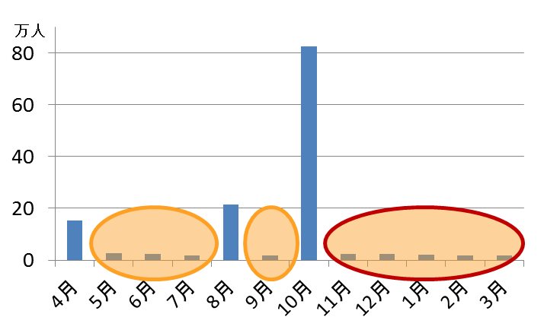

図 2.6-1　月別入込観光客数（平成22年度）

2.7防犯・防災

　土浦市は昔から霞ヶ浦や桜川の氾濫による洪水が多く起こってきた．近年は落ち着いているものの，中心地的機能を果たしている土浦駅周辺は都市化による洪水被害の拡大が懸念される，また先の震災による土浦市の被害で最も深刻だったと言えるのがライフラインへの影響である，特にガスは，市民へのヒアリングでも復旧が遅かったという声があがった．老朽化しているライフラインの整備が早急に必要である．

　土浦市は県内でも2番目に犯罪発生件数が多く，特にJR土浦駅を中心とした常磐線駅周辺に集中している．これは滞在人口と犯罪を起こしやすくする都市機能の多さに関係していると思われる．駅周辺市街地の防犯対策の強化が求められる．

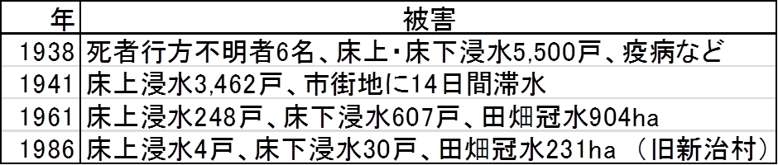

図2.7-1　桜川の氾濫による市内の被害状況の履歴

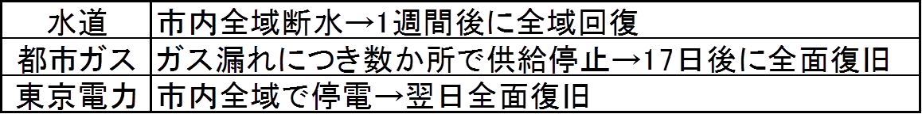

図2.7-2　東日本大震災による土浦市のライフラインへの影響

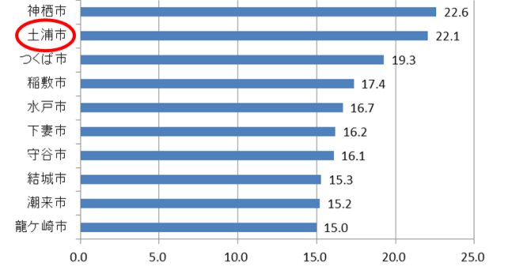

図2.7-3　千人当たり刑法認知件数（H.21）上位10市町村

1. **課題の整理**

|  |  |
| --- | --- |
|  | **課題** |
| 人口 | 少子化の進行を抑制，高齢化への対策 |
| 農業 | 農業従事者の減少・後継者不足の解消 |
| 工業 | おおつ野ヒルズへの企業誘致，土地の有効活用 |
| 商業 | 駅周辺商店街の活性化，空き店舗の有効活用 |
| 交通 | 慢性的な道路混雑の解消，公共交通の利用増進 |
| 市民 | 若者の地域愛着度，市民生活の向上（公園，交通） |
| 医療 | 土浦協同病院の移転による交通不便への対策 |
| 観光 | 自然資源の活用，1年を通した観光客の誘致 |
| 防災・防犯 | 地震・洪水対策，駅周辺の防犯対策 |

1. **提案のコンセプト**

4.1人口フレーム

2.1でも述べたが，コーホート分析と人口の年齢構造から，今後市の人口が減少していくのは避けられない見込みだが，そのような中でも圏央道の開通や常磐線の東京駅延伸など市に関わる交通ネットワークの発達と利便性向上，さらには当マスタープランによって土浦市の持つポテンシャルをより活かすことで，人口減少が最小限に抑止されると考える．

　そこで，当マスタープランにおいては20年後の2032年の人口フレームを現在からわずかに減少した14万人とする．

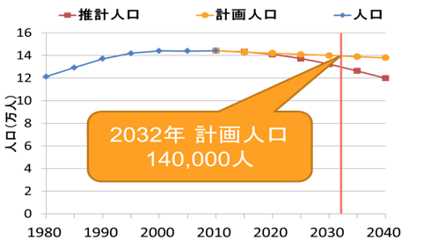

図 4.1-1　将来人口フレーム

4.2基本構想

子供も大人も高齢者も「ほっと」する街＝安心・快適に過ごせる

住む人も来る人も「ぽっと」する街＝街に惚れる，愛着を持つ

農業も工業も商業も観光も「ホット」な街＝熱い，活発な産業

こうした街を創るために拠点＝「駅」「Station」を整備していく．「駅」＝人×人・人×モノ・モノ×モノの結節点となり，触れ合う場所

4.3整備計画

　既存の鉄道駅のほかに，新たに道の駅や水の駅などの拠点を整備する．それらの駅と人・モノ・情報など，また駅同士をつなぐ機能を果たす交通網の円滑化を図る．

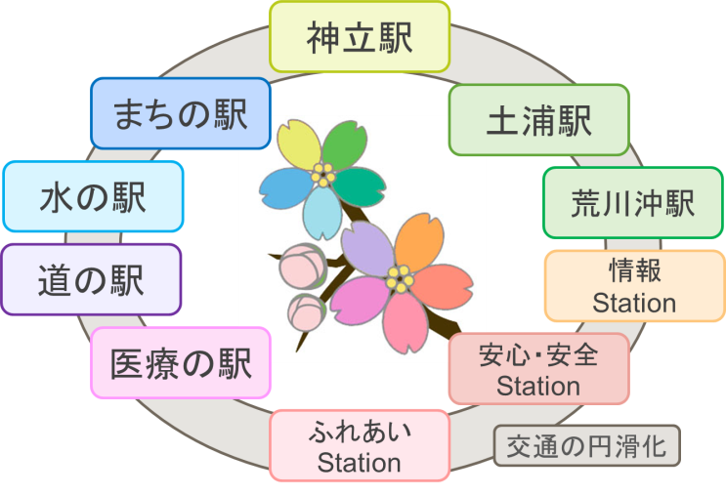

1. **具体的な提案**

『“市の顔”として機能する既存の3駅の魅力の向上』

3駅合同のイベントや市庁舎の駅前移転によって駅周辺に賑わいを持たせるとともに，具体的にはバリアフリーやロータリーの整備などで快適性を向上するなどをして鉄道の利用促進を図る．

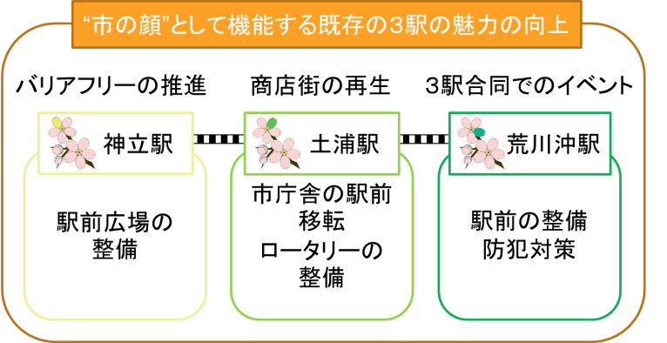



『土浦ならではの水資源を生かす』

川口運動公園とラクスマリーナを一体的に整備し，市民の憩いの場と観光地とする．具体的には霞ヶ浦環境課学センターの活用や市民参加型の水質保全活動を実施することで観光客の増加や霞ヶ浦への愛着度の向上，水質向上が期待される．



『市内市外の人々の交流を図る』

中心市街地の空き店舗やまちかど蔵を活用し，まちの窓口やサロン，ギャラリーなどを整備してコミュニティの形成を図る．



『交通の特徴を生かし，観光機能を強化する』

道の駅を国道6号沿い周辺に設け，本来の道の駅の機能以外に，物産の販売や農業体験等の“土浦らしさ”を打ち出していく．今までの通過交通客を取り込み，一年中を通しての観光客の増加や地元のブランドイメージの向上，地元の産業の促進や様々な経済効果が期待される．

※事例：道の駅しもつけ（栃木県）・・清潔感のある施設や大きな駐車場，地元の農産物の販売などで，半年で年間目標を上回った．



『情報を提供し，ストックなどの活用を図る』

空き店舗や農地バンク，観光の情報など，あらゆる情報を案内所や情報端末，インターネット上で提供し，移住者や新規事業者の確保，空き店舗や耕作放棄地などの土地の有効活用，市街地の活性化や観光客の増加を図る．

※農地バンク・・農地を貸したい人と借りたい人の間の情報の交換を地方自治体が一手に担うシステム．ただし交渉や契約は当事者間で行われる．茨城県内でもつくば市や常陸太田市などがすでに導入している．



『工業団地に完成する病院を生かしたまちづくり』

医療品を扱う企業・工場を優先的におおつ野ヒルズに誘致し「医療の駅」とすることで現在の空き区画が活用でき，土浦協同病院の移転と合わせて医療機能の集積地とする．また，集積地となることで製造品出荷額の増加が見込め，同時に知名度の向上も図る．



『災害時にも安心で，犯罪の少ない都市を目指す』

安全安心Stationは防災Stationと防犯Stationの２つの駅からなる．防災Stationは災害時の防災拠点となり，移転する市庁舎跡を活用することも検討する．また，防犯Stationは防犯を推進する拠点として，現在ある「まちばん荒川沖・神立」だけでなく，さらに駅周辺に増設し，市民と共同の地域防犯活動の拠点となって，積極的な活動が行われることが期待される．

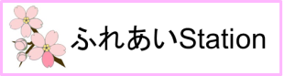

『異なる世代交流の環境の充実を図る』

小学校を多世代交流拠点とし，人がふれ合える拠点の形成を目指す．市民の愛着度の向上やコミュニティの形成と強化，わくわくサロンのような高齢者が生き生きと活動できる空間の設定や空き教室の活用を図る．

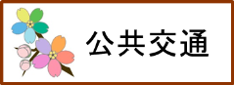

『全ての駅の根幹となる公共交通の利便性の向上』

　路線バス空白地帯を解消するため，荒川沖・神立にもコミュニティバスをつくる．またのりあいタクシーの良さを宣伝することで，公共交通でもアクセスしやすい鉄道駅にし，交通不便な地域に住む人や，交通弱者にも使いやすくする．またバス利用者の増加や市街地活性化を促進する．

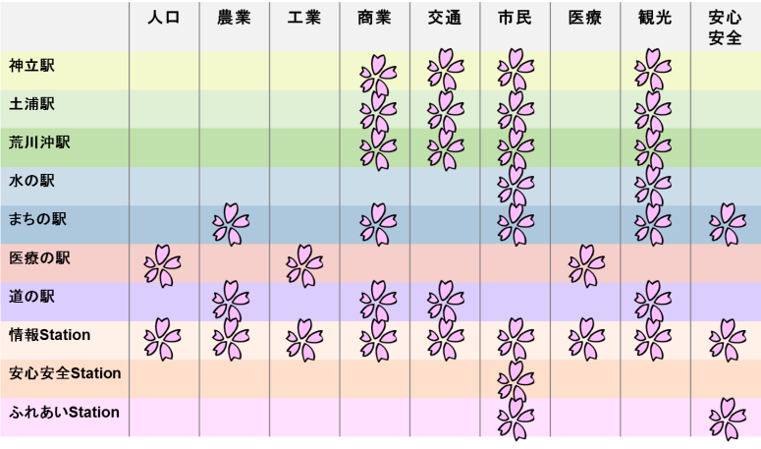

図 5-1 重要計画の効果一覧

1. **今後の方針**

・駅の立地場所の検討

・バスルート改善策

・通過交通量分析

・圏央道延伸による効果の分析

・常磐線東京駅延伸による効果の分析

・各ヒアリング調査

・土浦協同病院移転による影響の分析

・それぞれの実現可能性

1. **参考文献・資料**

平成23年度版統計つちうら

茨城農林水産統計（1980～2005年）

土浦まち歩き学ガイドブック／編・発行所・社団法人　土浦観光協会

駅とまちづくり　ひと・まち・暮らしをつなぐ／編著・インターシティ研究会／発行所・学芸出版社／

地域ブランドと魅力のあるまちづくり／著・佐々木一成／発行所・学芸出版社／2011.2

新まちづくりハンドブック／著・園利宗／発行所・連合出版／2001.2

地域ブランドマネジメント／編・電通abic project／発行所・有斐閣／2009.6

元気なまちのスゴイしかけ／著・佐々木陽一／発行所・PHP研究所／2006.11

町おこしの経済学／著・竹内宏／発行所・学生社／2004.5

道の駅　地域産業振興と交流の拠点／著・関満博／編・酒本宏／発行所・新評論／2011.7

地ブランド／編著・博報堂　地ブランドプロジェクト／発行所・弘文堂／2006.8

地域づくりの経済学入門／著・岡田知弘／発行所・自治体研究社／2005.8

遊覧都市　つちうら

広報　しもつけ

栃木・茨城県版道の駅　Vol.２

土浦市役所HP／http://www.city.tsuchiura.lg.jp/index.php

茨城県観光物産課HP／

http://www.pref.ibaraki.jp/bukyoku/syoukou/kanbutsu/

経済産業省HP／http://www.meti.go.jp/

農林水産省HP／http://www.maff.go.jp/

茨城新聞HP／http://ibarakinews.jp/news/index.php

国土交通省道路局 道の駅利用案内／

http://www.mlit.go.jp/road/station/road-station.html

まちの駅どっと混む／http://www.machinoeki.com/

お世話になった方々

レストラン中台　中台義治　様

きらら館　職員の方

**＜補足資料＞**

